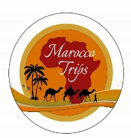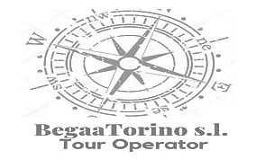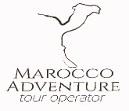

Desde Marrakech a Fez pasando por el desierto

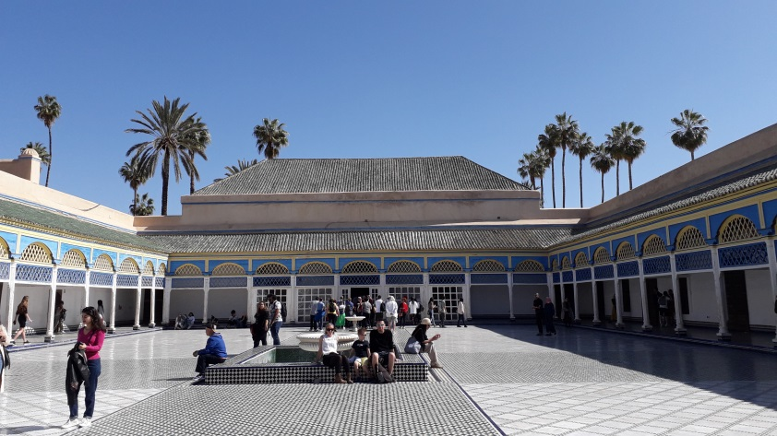
Duracion del viaje
9 dias /8 noches

En la foto: un vistazo al palacio de el Bahia (las cámaras de las concubinas)

Marrakech, Fez y el desierto
Entre cultura, historia y naturaleza, un itinerario que te permitirá conocer las intrincadas ciudades de las medinas, los espléndidos mausoleos. Descubriremos el Valle del Draa el oasis de palmeras. Los ruidosos zocos con sus comerciantes que con su oficio presentan una parte importante de la cultura de un pueblo. En el desierto conoceremos un mundo inesperado rico en vida y tradiciones.

Programa

Dia 1: Marrakech
Llegada al aeropuerto de Marrakech, el guía nos recibirá en el aeropuerto para acompañarnos hasta el hotel. Primera toma de contacto con la ciudad.
Cena y alojamiento.

Día 2: Marrakech.
Un día dedicado a la ciudad de Marrakech, también conocida como "La Perla del Sur". Marrakech es la segunda ciudad imperial más antigua de Marruecos y fue fundada en el siglo XII por la dinastía almorávide. Visitaremos las Tumbas Saadíes, el Palacio Bahía, veremos los jardines de la Koutoubia, cuyo minarete es el símbolo de la ciudad (no se permite la entrada a no musulmanes).
Conoceremos los "zocos" mercados artesanales repartidos por la ciudad, según diferentes oficios: fabricantes de muebles, hierro forjado, cuero , vidrio, alfombras, textiles, hierbas curativas, estuco , yeso, especias, etc.
Nos detendremos en algunos de los talleres donde nos explicarán las hierbas medicinales y los antiguos métodos para trabajarlas.
Cenaremos en los puestos de la famosa y bulliciosa plaza de Jema El Fna, catalogada Patrimonio Inmaterial de la Humanidad, es un gran espacio abierto, donde el marroquí se reúne, la plaza se va transformando a lo largo del día, podemos encontrar, aguadores, narradores, encantadores de serpientes, acróbatas, músicos y según avanza la noche se van llenando los puestos de comida.

Día 3: Marrakech – Ouarzazate
Desayuno y salida, hacia el Alto Atlas por el puerto de Tizi Ntichka (2260m de altitud), pasando por pueblos bereberes para llegar a la kasbah de Ait Ben Haddou, patrimonio de la humanidad. Guiados por nuestro guia local visitaremos la kasbah, y luego haremos una parada para un almuerzo libre. Por la tarde después de visitar el pueblo de Ait Ben Haddou continuaremos hacia Ouarzazate donde llegaremos en la tarde Cena y alojamiento en el hotel.

Día 4: - Ouarzazate - Garganta del Todra - Merzouga
Desayuno y salida por una carretera salpicada de diferentes kasbahs. Tras varias paradas, llegaremos a uno de los puntos más destacados del Sur: la Garganta del Todra, el cauce del río Todra ha formado un desfiladero de paredes verticales de enormes proporciones y gran belleza 322 M altitud, es un paraíso para los escaladores y un lugar único, seguimos hacia el sur. Almuerzo libre en el camino para continuar al desierto hasta llegar a las imponentes dunas de Merzouga. Cena y alojamiento en tiendas típicas, jaimas con cama y baño privado.
Día 5: El desierto y el pueblo bereber
Desayuno y recorrido a pie por el desierto, visitaremos familias nómadas y haremos un picnic en las típicas tiendas familiares bereberes. Por la tarde volvemos al campamento donde nos esperan los dromedarios para cruzar las dunas y llegar al punto más alto de Erg Znigui para ver la fantástica puesta de sol. Regreso al campamento, cena y alojamiento.

Día 6: Desierto - mercado de Rissani - Khamlia
Desayuno y a continuación iremos en un 4x4 por una de las pistas del "Rally París-Dakar". Pasaremos al otro lado de las dunas visitando los dos oasis de Merzouga y el mercado de Rissani con su famoso parque de burros, es un lugar único donde todas las tribus y nómadas del desierto acuden a abastecerse, una visita muy curiosa. Almuerzo con la famosa "pizza bereber". Por la tarde volvemos al campamento de tiendas pasando por el pueblo de Khamlia, (donde vive la población negra de Malí) disfrutando de su música de trance llamada Gnawa. Cena y alojamiento en jaimas

Día 7: Desierto - Asociación de mujeres del pueblo Begaa
Desayuno y visita a la escuela y a la asociación de mujeres del pueblo Begaa. Caminaremos hasta el pueblo de Begaa, atravesando un hermoso oasis y un desierto de piedra (una hora), para realizar un taller de elaboración de cuscús, almorzaremos y después de descansar y tomar el té, nos dirigiremos al campamento de tiendas de campaña situado al pie de las dunas. Cena y alojamiento.

Día 8: Merzouga - FEZ
Adiós al desierto, después del desayuno nos dirigimos al norte, hacia la ciudad de Fez. Pasaremos por Erfoud, el hermoso valle del Ziz y su palmeral, la ciudad de Errachidia, cruzaremos el Medio Atlas y comeremos en la ciudad de Midelt.
En Azrou nos detendremos en sus bosques de cedros y visitaremos a sus habitantes: los monos de Gibraltar. También nos detendremos en Ifrane, la Suiza marroquí. Llegada a Fez por la tarde. Alojamiento en Riad y cena.

Día 9: FEZ - Aeropuerto
Desayuno y tiempo libre hasta el horario del vuelo. Traslado al aeropuerto
Fin de nuestros servicios.

El primo y el ultimo día podrían variar dependiendo de la hora de los vuelos de los viajeros.
El programa del 1er y ultimo día puede variar según el horario del vuelo.
Forma de viaje: paquete turístico

Acompañamiento: es proporcionado por la asociación, se garantiza un acompañante máximo por cada 2 viajeros y dura todo el viaje sin límites de tiempo. Para garantizar mejor nuestro servicio, no dependemos de voluntarios para ayudar.

La cuota de participación es la suma de tres conceptos:
El importe del viaje, el acompañamiento y la comida (la cantidad de comida indicada es orientativa y se calculó en base a la media de los menús turísticos de los lugares visitados. Vino y bebidas no incluidos)
El importe de la comida no se abonará en la agencia sino que se llevará contigo en el viaje

Cuota total de participación por cada viajero con acompañante compartido:
Cuota de viaje para pagar en la agencia 1.582€
Cuota de comidas personales para llevar en mano en al viaje 60€

Cuota total de participación por cada viajero sin acompañante compartido
Cuota de viaje a pagar en la agencia 1.182 €
Cuota de comidas personales para llevar en en mano el viaje 60 €

Gastos avión: El avión no está incluido porque a la hora de programar el viaje no sabemos de qué ciudad van a partir los viajeros, pero sí que lo gestionamos y buscamos la mejor tarifa nosotros si lo desean

A petición se puede organizar el viaje también para dos personas.

El precio incluye:
Acompañamiento grupal
Minibus con chofer privado /Gasolina
comidas
4 noches en tienda carpa del desierto con cama y baño privado, desayuno y cena
4 noches con desayuno en habitación doble en hotel 3 estrellas
Tour en dromedario
Visitas según programa
Visita a la escuela y asociación de mujeres del pueblo Begaa.
Curso de preparación de cous cous
Visita con guía privado en italiano de la ciudad de Fez.
Visita con guía privado en italiano de la ciudad de Marrakech
Todas las cenas incluidas
Todos los desayunos incluidos
Almuerzos día 6 y día 7 (pizza bereber y cous cous)
Material de soporte táctil
Seguro médico y de equipaje
Organización técnica

La tarifa no incluye:
Viaje de aproximación
Impuesto municipal
Cualquier extra y cualquier cosa que no se especifique en la "tarifa incluye"

Información:
El precio establecido incluye el alojamiento en habitaciones dobles y si se desean diferentes alojamientos, el mayor valor correrá a cargo del cliente.

Disponibilidad y tarifas de los servicios sujetos a confirmación en el momento de la reserva.
Cualquier cambio en el programa después de verificar la disponibilidad.

Per maggiori informazioni:
Cell. Viky: +34 685 48 93 90
Paolo cell. +39 328 86 28 934 –
e-mail: info@destinosaccesibles.com
www.destinosaaccessibles.com

Organizzazione tecnica
Ávoris Retail Division S.L.
CIF:B07012107 -
CL MUNTANER 297 301 - BARCELLONA
+34 935 157 238
bcn-muntaner@bthetravelbrand.com
https://oficinas.bthetravelbrand.com/1259

